ОРФОГРАММЫ

Безударные гласные
Безударные гласные проверяй ударением.
1 опора

дома – дом
летит – лёт
слова – (много) слов

корни слов

А
агро
Б
бег бел близ благ бодр брат больш бед
В
вар вал велик вер весел вес вид визг вод вод волн враг визг
Г
глот гляд год гон гор город гост грех гриб гроз говор гост
д
дав дал дар дев держ дожд дорог долг дом дерев двор
е
един
ж
жал жар жёлт жен
з
зелен звер земл знак звон зов золот
к
кат корм кол кон коп креп кот крест крик крив крот красн колес кор
л
ласк лег лез лен лист лом лоск лис лес леп леж лет леп
м
молч маз мал мах мен мер мерз мороз мет мин мир молок мор мир мастер

н
нос нес ног нов ноч
о
окн

п
пар пас пек пил пис писк пит плод плох позд полз полос прав прос прост пряг прям пер пчел прав

р
рез ряд ряб род ряд

с
сад свет свист свят сед сел серд скор скрип слаб след слаб слов стар стекл стон страх стрел стриг сверк стар сид
т
тек темн тен терп тих толк толст тон топ треск тряс тяг

х
хвал хваст хитр ход хрип
ц
цвет цен цеп
ч
час част чар чёерн чест чин чист
ш
шаг шир
я
яв ясн яр

-ОРО-
горох огород сорока
город корова мороз
орога воробей воробушек
ворона воронёнок хорошо

-ОЛО-
молоко колобок

- ере
дерево берег серебро черепица

Сочетания пишутся без ь знака
ТВ РТ ЗН СТ СН
Твёрдый портить розницу ненастье устье пусть песня вкуснятина басня

Непроизносимые согласные
1) группа слов для запоминания:
методика работы аналогична работе со словарными словами
чудесный
вкусный
опасный
прекрасный
ужасный
интересный
брусника

2) от данных слов с помощью суффиксов образуй существительные

весть-
участие-
трость-
проказы-
зависть-

3) распредели слова по группам, докажи, подбирая проверочные слова

- СТ - СН

чудесный сердце известный окрестность лестница чувство звёздный солнце здравствуй честность местность праздник доблестный капустный поздний грустный ненастный

- «спрячь букву»

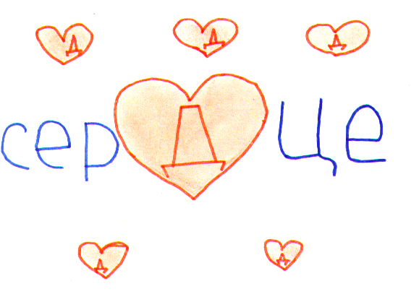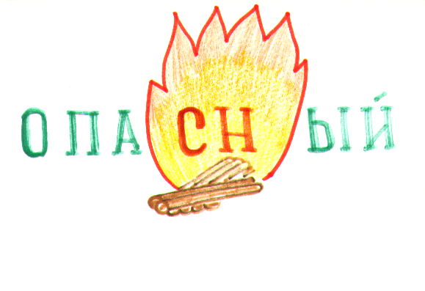

- Вставь пропущенные буквы

Парные согласные
1Проверочные слова один - много
газ – газы
мороз – морозы
глаз – глаза
арбуз – арбузы
сказ – сказы
груз – грузы
нос – носы

2. Проверочные слова: слова, образованные с помощью суффиксов, или другие части речи
улов - ловить
рукав – рукава, рукавичка
обрыв – обрывать, обрывочек
- образуй ласковые слова

Задание:
1.Вставь нужную букву в словах. Если трудно обратись к подсказке.
На обратной стороне картинки написаны проверочные слова:
Тетрадочка , зонтик, арбузик, виноградик, флажок, грибок , голуби,
- «Проделки Деда - Буквоеда».
поез □ морко □ стол □ утю □ сугро □ клю□ отря□
Парные согласные в середине слова.
2.Образуй слова- антонимы:
кислый –
высокий –
далёкий –
частый –
густой –
твёрдый –
смелый –
3.Подбери проверочные слова, образуя глаголы:
ходьба - ходить
просьба – просить
резьба – р езать
загадка – загадать
указка – указать
упаковка – упаковать
обновка - обновить
обратная операция: от глаголов образуй существительные

4.От глаголов образуй глаголы:
отгрыз замёрз слез приполз увёз

5.Образуй слова, которые отвечают на вопрос ЧТО СДЕЛАТЬ?

оставь
приготовь
будь
залезь
добавь

Удвоенные согласные
Слова с удвоенными согласными, которые необходимо запомнить:
класс
экспресс
пассажир
металл
коллектив
режиссёр
группа
хоккей
аллея
экспресс
аппетит
масса
жужжат

Удвоенная согласная образовалась на стыке корня и суффикса:
русский
длинный
банный
странник

Удвоенная согласная образована на стыке приставки и корня:

рассказ

ММ СС ББ ПП НН ЛЛ

Приставки ПРЕ- ПРИ-

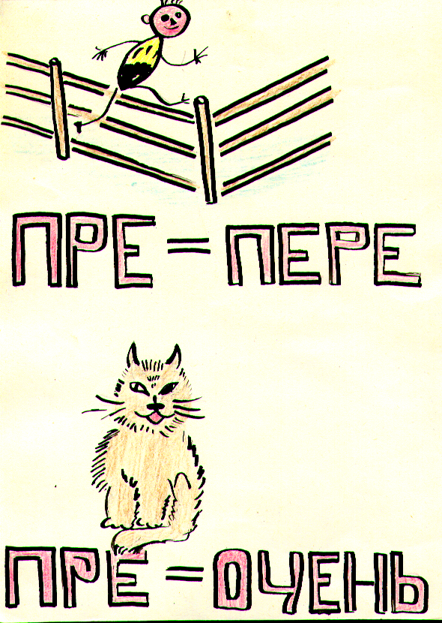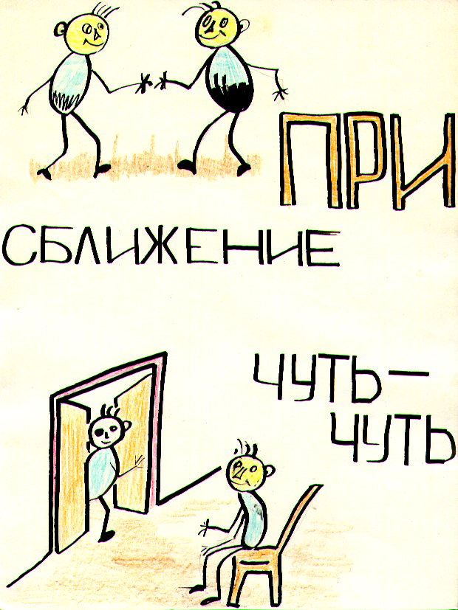

Суффиксы

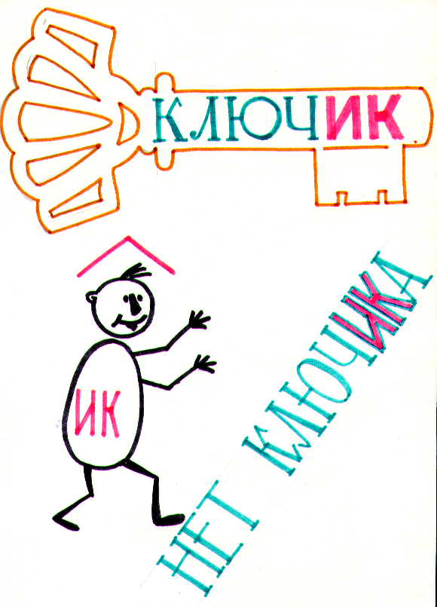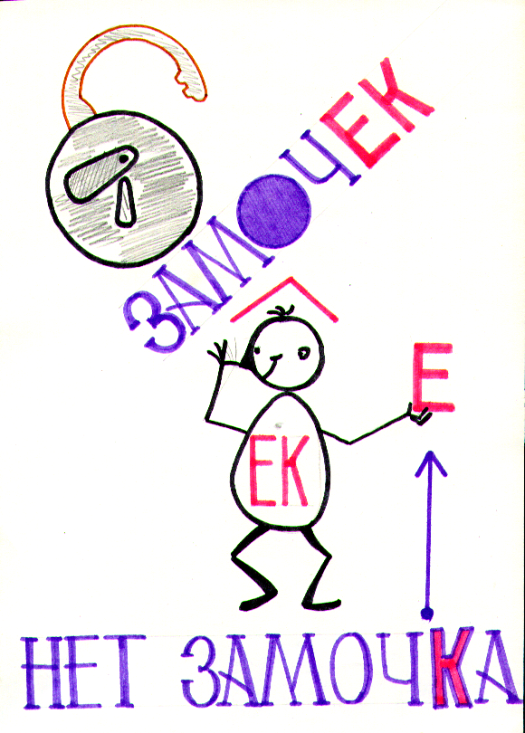

уголочек - нет уголочка
листик - нет листика
гвоздик - нет гвоздика

Разделительный Ь знак

1) варенье
семья
друзья
вьюга
счастье
ненастье
гостья

2) шьёт
льёт
пьёт
вьёт

3) составь слова по схеме

питьё жильё семья друзья воробьи солью костью

4) Прочитывание сочетаний, составление слов сданными сочетаниями

НЬЯ БЬИ ВЬЮ МЬЯ
СЬЯ ЖЬЁ ВЬЁ ЛЬЕ

смягчающий Ь знак
- Ь в конце слова

угол хор кон мел
уголь хорь конь мель

десять
девять
пять
шесть
восемь
- Ь в середине слова:

-Спрячь Ь в середину слова:
уголь конь куль боль

-образуй слова, которые отвечают на вопрос ЧЕМ?
соль кость речь сеть даль

-Раздели на слоги:
конь – ки день – ки пузырь – ки

Разделительный Ъ знак

Запомни корни
-ЕЗД -ЯВ -ЕХ -Ё

сЪел подЪём обЪезд обЪявил

подъём
подъезд
объявил
въезд
съел

